EXAMEN 2DO PARCIAL.-Realiza una aplicación móvil, que acceda al dispositivo portátil y muestre algunos datos del Dispositivo en una tabla, asi mismo mostrará el historial de eventos en cuanto a la conexión del dispositivo a la red

Archivo **index.html**

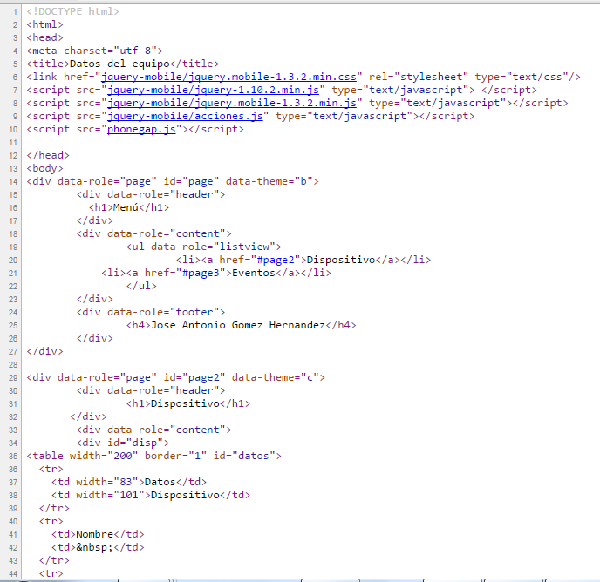

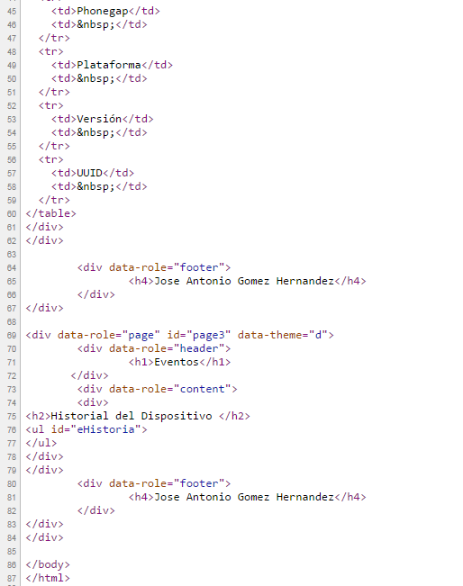

Archivo **config.xml**

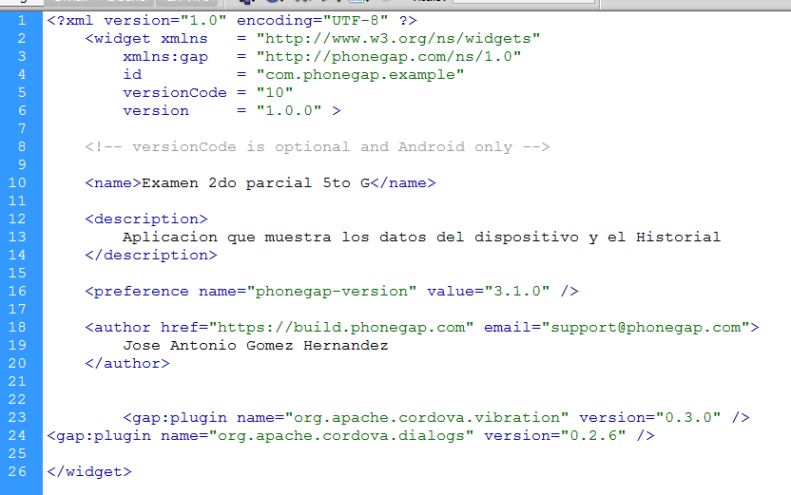

**NOTA IMPORTANTE:**

En la carpeta **IMÁGENES,** agregarás tu fotografia y la insertarás en la primera página de la aplicación móvil.

Archivo **acciones.js**, el cual ira dentro de la carpeta jquery-mobile

